九年级数学周末练习6
一、选择题：
1. 已知⊙O的半径是6，点O到直线的距离为5，则直线与⊙O的位置关系是………（ ）
A．相离 ；B．相切； C．相交； D．无法判断；
2．已知圆锥的底面半径为4cm，母线长为5cm，则这个圆锥的侧面积是…………………（ ）
A．20π㎝； B．20㎝； C．40π㎝； D．40㎝；
3.如图，已知经过原点的⊙P与x、y轴分别交于A、B两点，点C是劣弧OB上一点，则∠ACB=…………（ ）
A．80°； B．90°； C．100°； D．无法确定；
4．（2015•常德）如图，四边形ABCD为⊙O的内接四边形，已知∠BOD=100°，则∠BCD的度数为……（ ）
A．50° B．80° C．100° D．130°
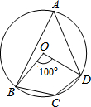
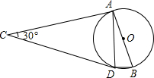
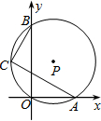
第4题图
第6题图
第3题图

5. 下列命题：①直径是弦；②经过三个点一定可以作圆；③三角形的内心到三角形各顶点的距离都相等；④半径相等的两个半圆是等弧；⑤对角线互相垂直的四边形各边中点在同一个圆上.其中正确结论的个数有…………………………………………………………（ ）
A．1个 ；B．2个； C．3个； D．4个；
6. （2016•邵阳）如图所示，AB是⊙O的直径，点C为⊙O外一点，CA，CD是⊙O的切线，A，D为切点，连接BD，AD．若∠ACD=30°，则∠DBA的大小是…………………………（ ）
A．15°； B．30°； C．60°； D．75°；
7. （2015•福建）在半径为6的⊙O中，60°圆心角所对的弧长是…………………（ ）
A．； B．； C．； D．；
8. 如图，点O是△ABC的内切圆的圆心，若∠BAC=80°，则∠BOC=……………………（ ）
A．130°； B．100°； C．50°； D．65°；
9. （2015•苏州）如图，AB为⊙O的切线，切点为B，连接AO，AO与⊙O交于点C，BD为⊙O的直径，连接CD．若∠A=30°，⊙O的半径为2，则图中阴影部分的面积为……………（ ）
A．；B．；C．；D．；
10. （2015•乐山）如图，已知直线与x轴、y轴分别交于A、B两点，P是以C（0，1）为圆心，1为半径的圆上一动点，连结PA、PB．则△PAB面积的最大值是………（ ）
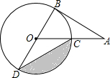
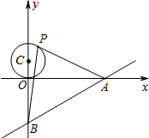
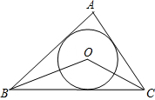
A．8； B．12； C．；D．；
第9题图
第8题图

二、填空题：
11. 已知弦AB把圆周分成1：5的两部分，则弦AB所对的圆心角的度数为 ．
12. 边长为2的正六边形的内切圆的半径为 .
13．若直角三角形的两条直角边的长分别为6和8，则它的内切圆的半径为 .
14.如图，在△ABC中，AB=AC，∠C=67.5°，以AB为直径的半圆画与BC、AC分别相交于点D、E，则 的度数是 .
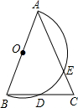
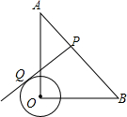
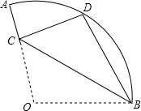
第14题图
第16题图
第17题图

15.（2016.南通）用一个圆心角为150°、半径为2cm的扇形作一个圆锥的侧面，则这个圆锥的底面圆的半径为 cm．
16. 如图，在Rt△ABO中，∠AOB=90°，OA=OB=4，⊙O的半径为1，点P是AB边上的动点，过点P作⊙O的一条切线PQ（点Q为切点），则切线长PQ的最小值是 .
17. 如图，在扇形OAB中，∠AOB=110°，半径OA=18，将扇形OAB沿过点B的直线折叠，点O恰好落在上的点D处，折痕交OA于点C，则的长为 ．
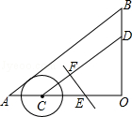
18．（2016.无锡）如图，△AOB中，∠O=90°，AO=8cm，BO=6cm，点C从A点出发，在边AO上以2cm/s的速度向O点运动，与此同时，点D从点B出发，在边BO上以1.5cm/s的速度向O点运动，过OC的中点E作CD的垂线EF，则当点C运动了 s时，以C点为圆心，1.5cm为半径的圆与直线EF相切．
第18题图
三、解答题：
19. （本题满分5分）
如图⊙O中，AB、CD是两条直径，弦CE∥AB，弧EC的度数是40°，求∠BOD的度数．
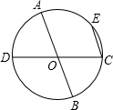

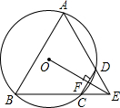
20.（2015•南京）如图，四边形ABCD是⊙O的内接四边形，BC的延长线与AD的延长线交于点E，且DC=DE．
（1）求证：∠A=∠AEB；
（2）连接OE，交CD于点F，OE⊥CD，求证：△ABE是等边三角形．

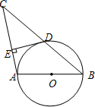
21. 如图AB是⊙O的直径，⊙O过BC的中点D，且DE⊥AC于点E．
（1）求证：DE是⊙O的切线；
（2）若∠C=30°，CD＝，求⊙O的半径．

22. 如图所示，正方形网格中，△ABC为格点三角形（即三角形的顶点都在格点上）．
（1）把△ABC沿BA方向平移后，点A移到点，在网格中画出平移后得到的；
（2）把绕点按逆时针方向旋转90°，在网格中画出旋转后的；
（3）如果网格中小正方形的边长为1，求点B经过（1）、（2）变换的路径总长．
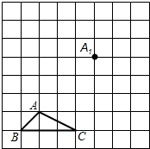

23. 如图所示，已知圆锥底面半径r=10cm，母线长为40cm．
（1）求它的侧面展开图的圆心角和表面积．
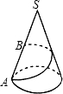
（2）若一甲虫从A点出发沿着圆锥侧面行到母线SA的中点B，请你动脑筋想一想它所走的最短路线是多少？为什么？

24. 如图，在△ABC中，∠C=90°，AC=8，AB=10，点P在AC上，AP=2，若⊙O的圆心在线段BP上，且⊙O与AB、AC都相切，试求⊙O的半径.
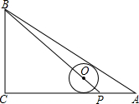

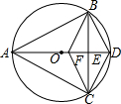
25.如图，已知△ABC内接于⊙O，且AB=AC，直径AD交BC于点E，F是OE上的一点，使CF∥BD．
（1）求证：BE=CE；
（2）试判断四边形BFCD的形状，并说明理由；
（3）若BC=8，AD=10，求CD的长．

